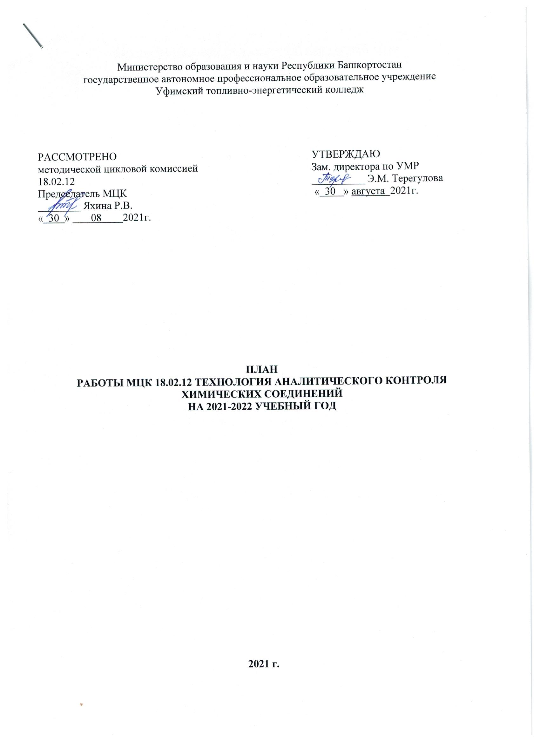

КАЧЕСТВЕННЫЙ СОСТАВ ПРЕПОДАВАТЕЛЕЙ МЦК
№  п/п | Ф.И.О. | образование | Что и когда закончил | Пед. стаж | Общий стаж | По диплому |  | Дата рождения | Категория | Дата последней аттестации
 |  |  |  |  |  | специальность | квалификация | Дата рождения | Категория | Дата последней аттестации
1 | А.А. Батталова | высшее | УНИ, 1985г. | 11 | 38 | химическая технология переработки нефти и газа | инженер-химик-технолог | 10.07.1960 | первая | 2018
2 | А.А. Журавлева | высшее | БГПУ им. М. Акмуллы 2002 | 19 | 19 | «биология-химия» | Учитель биологии и химии | 13.11.1979 | высшая | 2016
3 | С.Р. Файзуллина | Высшее | УНИ 1990 г. | 5 | 21 | Основной органический и нефтехимический синтез | Инженер химик-технолог | 08.06.1967 | первая | 2020
4 | А.Р. Шаймарданова | высшее | БГУ 1993г.  БГПИ 1996г. | 31 | 34 | Биология.  Педагогика и психология (дошкольная) | Биолог. преподаватель биологии и химии.  Преподаватель педагогики и психологии, методист ДОУ | 17.05.1969 | высшая | 2020
5 | Р.В.  Яхина | высшее | БГПУ им. М. Акмуллы | 8 | 10 | бакалавр естественнонаучного образования | бакалавр естественнонаучного образования | 11.01.1986 | первая | 2019

ПОВЫШЕНИЕ КВАЛИФИКАЦИИ

№ | Ф.И.О. | Должность/дисциплина ПМ | Название курса ПК | Год окончания курсов, место, количество часов | Дата, место прохождения стажировки | Планирование курсов по повышению квалификации
 |  |  |  |  |  | 2021 | 2022 | 2023
 | Р.В. Яхина | преподаватель химических дисциплин/ аналитическая химия, общая и неорганическая химия, МДК 01.01, УП 01.01, УП 01.02 | Программа повышения квалификации наставников по проведению рефлексии профессиональных проб и модели осознанности и целеустремленности у обучающихся 6-11-х классов | Удостоверение ПК № У-20-32875, ФГБОУ ВО «Московский государственный психолого-педагогический Университет», 24.08.2020-10.10.2020 г., 16 ч., г. Москва |  | +
 | Журавлева А.А. | Преподаватель химии | «Использование электронного обучения и дистанционных образовательных технологий в образовательном процессе» | ГАУ ДПО ЦОПП РБ  108 ч. Удостоверение  №022413378422  25.12.2020
 | Файзуллина С.Р. | преподаватель химических дисциплин/органическая химия, физическая и коллоидная химия, МДК 02.01, УП 02.02 | Программа профессиональной переподготовки «Педагогика и психология» | БГУ, ноябрь 2021 г., 760 часов
 | Шаймарданова А.Р. | преподаватель биологии и химии | Использование электронного обучения и дистанционных образовательных технологий в образовательном процессе | 2020г, Уфа, ГАУДПО | 30.10.2020 ЦОПП РБ
 | Батталова А.А. | преподаватель  -ПМ 02 Ведение технологического процесса на установках I и II категорий  - ПМ 03 Предупреждение и устранение возникающих производственных инцидентов

ОБЩИЕ ЦЕЛИ И ЗАДАЧИ
МЕТОДИЧЕСКОЙ – ЦИКЛОВОЙ КОМИССИИ

1. Создание инновационного профессионального образовательно-воспитательного пространства колледжа, в соответствии с запросами и потребностями региональной экономики и социокультурной политики
2. Дополнение и оснащение площадок для проведения отборочных соревнований и региональных чемпионатов «Молодые профессионалы» (WorldSkills Russia) по компетенции: «Лабораторный химический анализ».
3. Разработка преподавателями колледжа онлайн курсов по дисциплинам и профессиональным модулям. Создание системы дистанционного электронного образования, мониторинг выполнения запланированных мероприятий по информатизации колледжа, ведение электронных журналов.
4. Корректировка рабочих программ УД, ПМ с учетом профессиональных стандартов и требований WorldSkills Russia.
5. Участие в реализации инновационных образовательных проектов, усиление научно-исследовательской и творческой деятельности преподавателей и обучающихся, обеспечение положительных результатов в республиканских, всероссийских и международных олимпиадах и конкурсах, чемпионатах профессионального мастерства обучающихся.
6. Продолжение работы по созданию и совершенствованию фонда контрольно-оценочных средств в образовательном процессе с использованием современных форм оценивания.
7. Совершенствование учебно-методической и материально-технической базы специальности из списка ТОП-50 18.02.12.
8. Совершенствование работы по оснащению лабораторий, мастерских современным оборудованием в соответствии с ФГОС СПО, повышение эффективности применения имеющегося оборудования.
9. Повышение профессиональной компетентности преподавателей колледжа в соответствии с профстандартами через курсы повышения квалификации (т.ч. он-лайн), стажировки различных уровней, участие в научно-практических и теоретических конференциях, форумах, слетах, через создание оптимальных условий для развития, саморазвития, профессионального самоопределения и творческой самоактуализации личности и пр.
10. Реализация сетевого взаимодействия с социальными партнерами, активизация деятельности службы маркетинга и содействия трудоустройству выпускников. Объединение образовательного процесса с реальным производством.
11. Дальнейшее совершенствование работы по созданию системы мониторинга колледжа и оценки деятельности студентами, родителями, социальными партнерами содержания, организации и качества образовательного процесса.
12. Продолжение работы по созданию в колледже среды социально-психологической и физической комфортности, пропаганде здорового образа жизни; реализация программ по сохранению и укреплению здоровья обучающихся и преподавателей.
13. Повышение уровня социальной компетентности обучающихся через внедрение инновационных образовательных технологий воспитания, в том числе в сфере медиа безопасности, антикоррупционного воспитания, профилактики асоциального поведения, экстремизма, терроризма.
14. Активизация воспитательной работы по вовлечению большего количества обучающихся колледжа в предметные кружки, коллективы художественной самодеятельности, спортивные секции и клубы по интересам.

Приоритетные направления развития
ГАПОУ Уфимский топливно-энергетический колледж
на 2021-2022 учебный год

Определить приоритетными направлениями развития ГАПОУ Уфимский топливно-энергетический колледж на 2021-2022 уч.год:
- продолжить работу над повышением качества образования в т.ч. в соответствии с требованиями WorldSkills Russia;
- активизировать работу по реализации проекта Современная цифровая образовательная среда и активизация работы, в соответствии с указом президента РФ о цифровой трансформации в образовании, организация образовательного пространства открытой конвергентной сетевой среды, конвергентное образовательное пространство;
- продолжать развивать систему социального партнерства в условиях инновационного развития колледжа, вести мониторинг трудоустройства выпускников колледжа;
- формировать и совершенствовать кадровый потенциал для проведения обучения и оценки соответствующей квалификации по стандартам WSR;
- создать условия для проведения демонстрационного экзамена по актуализированным ФГОС;
- вовлекать обучающихся и педагогов в движение WorldSkills Russia и конкурсы профессионального мастерства;
- принимать участие в реализации инновационных образовательных проектах, грантах, усиление научно-исследовательской и творческой деятельности преподавателей и обучающихся, обеспечение положительных результатов в республиканских, всероссийских и международных олимпиадах, конкурсах и чемпионатах профессионального мастерства;
- вовлекать в различные формы наставничества обучающихся, преподавателей, работодателей в том числе с применением лучших практик обмена опытом;
- образования с использованием дистанционных образовательных технологий;
- расширить перечень дополнительных образовательных программы для обучающихся и взрослого населения;
- включить в ОПОП программу воспитания и календарный план по ВР;
- формировать воспитательную среду, обеспечить социальную адаптацию молодежи, гражданственность и патриотичность, вовлечь обучающихся колледжа в кружковую деятельность, коллективы художественной самодеятельности, спортивные секции.

ОРГАНИЗАЦИОННЫЕ МЕРОПРИЯТИЯ

 | СОДЕРЖАНИЕ | Срок исполнения | Исполнители
1 | Итоги работы МЦК за 2020-2021 учебный год | сентябрь | Р.В. Яхина
2 | Утверждение учебно-планирующей документации и задачи на 2021-2022 учебный год | август | Р.В. Яхина  члены МЦК
2 | Утверждение материалов:  -экзаменационных билетов,  -заданий по дипломному проектированию,  - ФОСов по дисциплинам и КОСов по ПМ. | сентябрь-  октябрь | Р.В. Яхина  члены МЦК
3 | Утверждение графиков:  -дополнительных занятий,  -открытой недели МЦК,  -консультаций по дипломному проектированию,  -взаимопосещений уроков. | сентябрь-  октябрь | Р.В. Яхина  члены МЦК
4 | Планирование мероприятий:  -открытой недели МЦК | май | Р.В. Яхина  члены МЦК
5 | Проверка готовности кабинетов и лабораторий МЦК к работе, учебно-методического обеспечения и разработка планов по обновлению  кабинетов | сентябрь | Р.В. Яхина  члены МЦК
6 | И другие

УЧЕБНО – ВОСПИТАТЕЛЬНАЯ РАБОТА

1 | Итоги успеваемости в группах МЦК за 2020-2021учебный год и активизация профессиональной деятельности педагогов | сентябрь | Р.В. Яхина  члены МЦК
2 | Итоги практики и взаимодействие учебного и производственного процессов в условиях реализации ФГОС СПО | июнь-июль | Р.В. Яхина  члены МЦК
3 | Анализ успеваемости и посещаемости в группе, мероприятия 2ТАК, 3ТАК, 4ТАК | в течение года | М.Р. Кадочникова  С.Р. Файзуллина  Р.В. Яхина
4 | Оформление портфолио обучающихся | в течение года | Р.В. Яхина  члены МЦК
5 | Участие во внеурочных и спортивных мероприятиях | в течение года | Р.В. Яхина  члены МЦК
6 | Выявление обучающихся «зоны риска», планируемая работа | в течение года | Р.В. Яхина  члены МЦК
7 | Индивидуальная работа по подготовке к демонстрационному экзамену «Молодые профессионалы (WorldSkills Russia)» по компетенции «Лабораторный химический анализ» группа 4ТАК | январь-май | Р.В. Яхина  члены МЦК

РАБОТА ПО ПОВЫШЕНИЮ ПЕДАГОГИЧЕСКОГО МАСТЕРСТВА
1 | Прохождение курсов повышения квалификации, стажировок | в течение года | члены МЦК
2 | Посещение уроков своих коллег в колледже и других учебных заведениях | в течение года | члены МЦК
3 | Посещение "Школы педагога "  молодыми преподавателями и преподавателями, не имеющими педагогического стажа | в течение года | члены МЦК
4 | Участие в работе МЦК | в течение года | члены МЦК
5 | Выступление на заседаниях МЦК | в течение года | члены МЦК
6 | Аттестация преподавателей согласно плану | в течение года | члены МЦК
7 | И другие

МЕТОДИЧЕСКАЯ РАБОТА

1 | Разработка учебно-методических материалов по актуализированным ФГОС СПО | сентябрь-октябрь | члены МЦК
2 | Разработка методических рекомендаций для самостоятельных, практических и лабораторных работ | в течение года | члены МЦК
3 | Разработка методических рекомендаций по курсовому и дипломному проектированию | в течение года | члены МЦК
4 | Составление программ ГИА, ФОС ГИА и требований к ВКР (при наличии) | в течение года | члены МЦК
5 | Создание электронного учебного пособия, онлайн курсов и др | в течение года | члены МЦК
6 | Ознакомление с новой методической литературой | в течение года | члены МЦК
7 | Посещение семинаров, лекториев, конференций и педсоветов | в течение года | члены МЦК
8 | Участие в конкурсах по методической работе | в течение года | члены МЦК
9 | Разработка УМК дисциплин, ПМ методических материалов | в течение года | члены МЦК
10 | Обобщение опыта работы, проведение открытых уроков, мастер классов | в течение года | члены МЦК
11 | И другие

РАЗВИТИЕ НАУЧНО- ИССЛЕДОВАТЕЛЬСКОЙ РАБОТЫ, УЧАСТИЕ В ОЛИМПИАДАХ И КОНКУРСАХ ПРЕПОДАВАТЕЛЕЙ И ОБУЧАЮЩИХСЯ

1. | Участие в научно-исследовательской и творческой деятельности преподавателей и обучающихся | в течение года | члены МЦК
2. | Обеспечение положительных результатов в республиканских, всероссийских и международных олимпиадах и конкурсах, чемпионатах профессионального мастерства обучающихся. | в течение года | члены МЦК
3. | Участие обучающихся в конкурсах профессионального мастерства «WorldSkills» | в течение года | члены МЦК
4. | И другие

Председатель МЦК Р.В. Яхина

